## **ISO 14001认证 -- 认证介绍**

**ISO 14001的背景**  
ISO 14000 是一个着重于环境管理体系的国际标准。此标准属于ISO 14000标准系列，随着人们环境意识的增强，此标准得到越来越多国家的认可。  
ISO 14001涵盖了以下内容：  
建立环境方针；  
识别环境因素及相关法律法规，确定环境目标、指标和环境管理方案；  
建立相关管理文件并执行环境管理体系；  
通过检查、内部审核及管理评审等手段检测环境管理体系的运行情况、并对发现的问题进行改进；   
ISO 14004是ISO 14000家族中另一个重要标准，它为环境管理体系的实施和改进提供了指导。  
**实施ISO 14001的益处**   
加强公众形象：员工们对于主要环境问题的意识与理解的提高，将会给组织带来更好的公众形象；  
增加收益：减少浪费、节约资源、循环利用等措施的采用，给组织带来效益的提高，同时，能源及原材料的最佳利用，能为组织带来更多的收益。此外，还能达到产品成本、物料输送以及废料处理等费用的降低，这是间接的利益；  
增加的市场份额：一个更好的环境形象的组织，可以帮助建立好的社会形象和吸引关注于环境的客户，因此可以加强组织的竞争力；  
组织内部机制：形成满足环境要求的不断改进的能力；  
社会收益：保护空气、水和土壤的观念得到加强，因此确保了社会和国家持续发展的可能性。

## **ISO 14001认证 -- 认证范围**

|  |  |  |  |  |  |
| --- | --- | --- | --- | --- | --- |
| **序号** | **类别代号** | **业务范围分类名称** | **序号** | **类别代号** | **业务范围分类名称** |
| **1** | **1** | **农业、林业和渔业** | **20** | **22** | **其他运输设备** |
| **2** | **2** | **采矿业和采石业** | **21** | **23** | **其他未分类制造业** |
| **3** | **3** | **食品、饮料和烟草** | **22** | **24** | **回收业** |
| **4** | **4** | **纺织品及纺织制品** | **23** | **25** | **供电业** |
| **5** | **5** | **皮革及皮革制品** | **24** | **26** | **供气业** |
| **6** | **6** | **木材及木制品** | **25** | **27** | **供水业** |
| **7** | **7** | **纸浆、纸及纸制品** | **26** | **28** | **建设业** |
| **8** | **8** | **出版业** | **27** | **29** | **批发零售业；汽车、摩托车、个人及家庭用品修理业** |
| **9** | **9** | **印刷业** | **28** | **30** | **宾馆及餐馆** |
| **10** | **10** | **焦炭及精炼石油制品的制造** | **29** | **31** | **运输、仓储和通信业** |
| **11** | **12** | **化学品、化学制品及纤维** | **30** | **32** | **金融中介、房地产和租赁** |
| **12** | **13** | **药品** | **31** | **33** | **信息技术** |
| **13** | **14** | **橡胶和塑料制品** | **32** | **34** | **工程服务** |
| **14** | **15** | **非金属矿物制品** | **33** | **35** | **其它服务** |
| **15** | **16** | **混凝土、水泥、石灰、石膏及其他** | **34** | **36** | **公共行政管理** |
| **16** | **17** | **基础金属及金属制品** | **35** | **37** | **教育** |
| **17** | **18** | **机械及设备** | **36** | **38** | **健康和社会工作** |
| **18** | **19** | **电和光学设备** | **37** | **39** | **其他社会服务** |
| **19** | **20** | **造船业** |  |  |  |

## **ISO 14001认证 -- 认证流程**

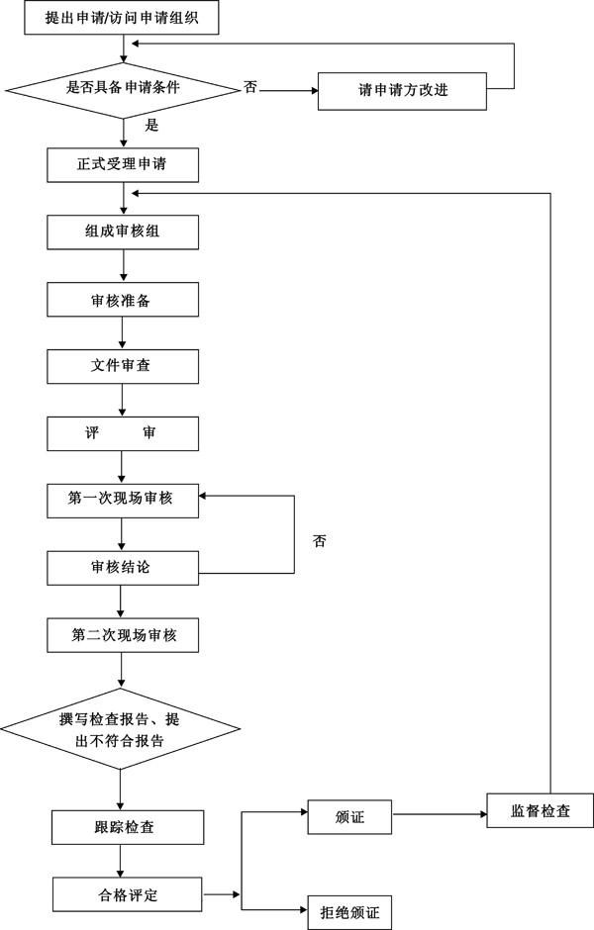

**申报地址：吉林省重诺信用认证中心**

**长春市汇商大厦**

**邮 编：130000**

**联系电话：81698770 81698779**